Aktivizační metoda – Kostka
Metoda je podobná Bloomově taxonomii, podporuje kritické myšlení a intenzivně zkoumá témata, avšak je časově náročnější – jak přípravou, tak vypracováním.
Vyučující hází kostkou, u toho čísla, které mu padne, musíte napsat během dvou minut své myšlenky. Žádné slovo není užito špatně. Na konci ve dvojicích konzultujte, argumentujte a bavte se!
4. ANALYZUJ: Z čeho se skládá? Z jakého je materiálu?
1. POPIŠ: jak vypadá, jaké má barvy, jakou má velikost a rozměry
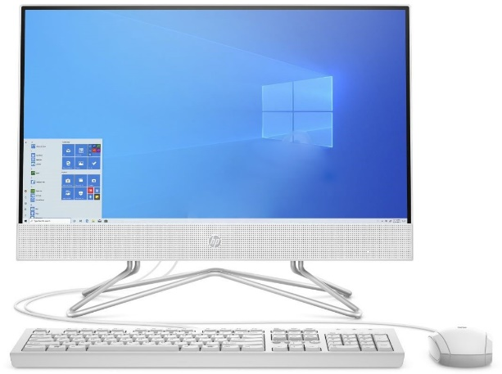
Téma: osobní počítač
2. POROVNEJ: Čemu je podobný, od čeho se liší
5. APLIKUJ: Co vše se na něm dá dělat? K čemu všemu se dá využít?
6. ARGUMENTUJ: Jaké jsou jeho klady a zápory? Argumenty mohou být logické i smyšlené
3. ASOCIUJ: na jaké zážitky si vzpomeneš, jaké situace ti připomíná, co se ti vybaví za místo

